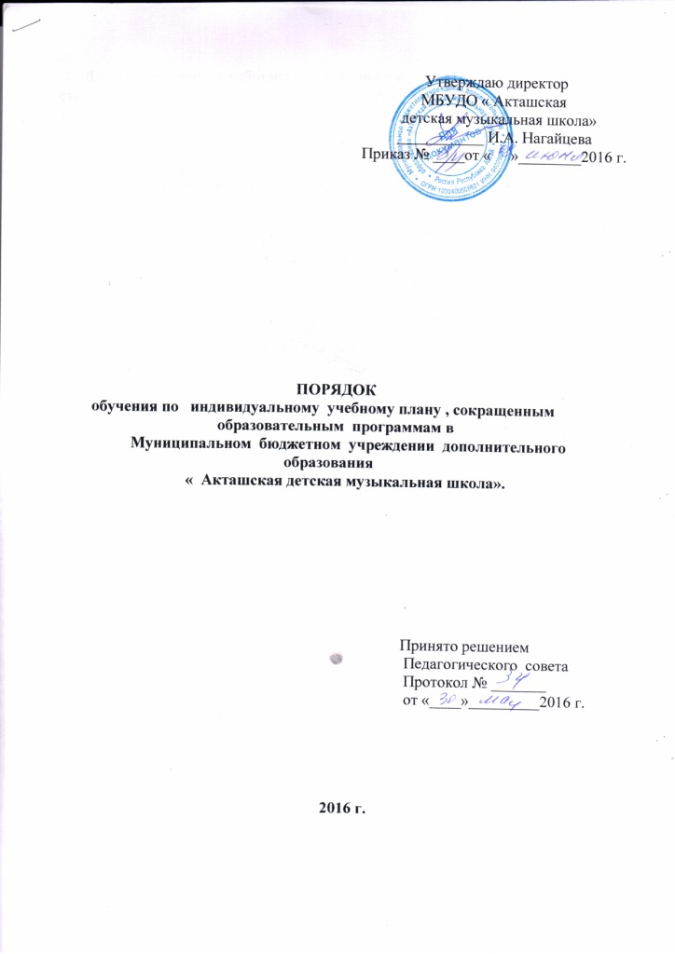

1. Данный порядок разработан на основании и с учетом пункта 3 части 1 статьи 34 федерального закона « Об образовании в Российской Федерации», а также федеральных государственных требований к дополнительным предпрофессиональным общеобразовательным программам в области искусств, рекомендаций по организации образовательной и методической деятельности при реализации общеразвивающих программ в области искусств, направленных письмлом Министерства культуры Российской Федерации от 19.11.2013 « 191-01-39/06-ГИ.
2. МБУ ДО « Акташская ДМШ» ( далее школа) имеет право реализовывать образовательную программу в области искусств в сокращенные сроки при условии освоения обучающимся объема знаний, приобретения умений и навыков, предусмотренных предпрофессиональным общеобразовательным программам, разработанными Школой.
3. Сокращенными называются такие образовательные программы в области искусств, которые могут быть освоены обучающимся в сокращенные сроки по сравнению с нормативными на основе имеющихся у него знаний, умений и навыков. Приобретенных за предшествующий период обучения ( непосредственно в данной образовательной организации или за ее пределами , в том числе , в форме самообучения ).
4. Сокращение срока освоения образовательной программы в области искусств допускается при условии разработки школой сокращенной образовательной программы и готовности обучающегося к ее освоению. Решение об освоении обучающимся сокращенной образовательной программы в области искусств выносит Методический совет Школы при наличии соответствующего заявления от родителей ( законных представителей) обучающегося.
5. Имеющиеся у ребенка знания , умения и навыки, приобретенные им за пределами Школы, а также наличие у него творческих и интеллектуальных способностей . а при необходимости – и физических данных, могут позволить ему:
- приступить к освоению образовательной программы не с первого года ее реализации ( поступление в Школу не в первый , а в другие классы, за исключением выпускного ) ;
- перейти на сокращенную образовательную программу в области искусств в процессе обучения в школе после достижения высоких результатов освоения пройденного учебного материала.
6. Школа имеет право реализовывать образовательную программу в области искусств в процессе по индивидуальным учебным планам при условии освоения обучающимся объема знаний, приобретения умений и навыков, предусмотренных соответствующими федеральными государственными требованиями , соответствующей образовательной программой. Реализация учебного процесса по индивидуальному учебному плану может осуществляться в следующих случаях:
- наличие у обучающегося творческой и интеллектуальной одаренности, подтверждающей возможность освоения учебных предметов в индивидуальном режиме;
- наличие у обучающегося медицинских показаний, предусматривающих иной режим посещения учебных занятий , нежели режим, установленный общим расписанием.
7. Решение об обучении по индивидуальному учебному плану, сокращенным образовательным программам, оформленное приказом руководителя образовательной организации , принимается:
на основании заявления обучающегося, родителей ( законных представителей);
рекомендаций уполномоченных лиц ( преподавателей, заведующих отделениями и др.);
решение о возможности обучения обучающегося по сокращенной образовательной программе , индивидуальному учебному плану, принятого Методическим советом.

